职业病危害因素检测工作公示信息表
项目名称 | 东营宇盛新型材料有限公司
项目地址 | 山东省东营市广饶县李鹊镇黄东村
用人单位职业卫生管理联系人 | 张志亮
公示信息类别 | 定期检测☑ 日常检测£
项目组主要成员 | 姓名 | 资质证书号
项目组主要成员 | 滕 翔 | 鲁P20230216
项目组主要成员 | 刘慧丽 | 鲁J20210227
项目组主要成员 | 时宜牛 | 鲁J20210221
项目主要内容：
对东营宇盛新型材料有限公司正常生产过程中存在于上述工作场所的职业病危害因素的浓度（或强度）进行检测。
本次职业病危害因素包括：矽尘、其他粉尘、水泥粉尘、二氧化硫、氮氧化物、一氧化碳、噪声。
注：采样检测时间为非高温季节，因此未进行高温检测。企业应在高温季节另行委托检测高温。
注：石油沥青烟仅有接触限值，无采样方法，故不进行检测。
注：甲烷无职业接触限值，故不进行检测。

现场照片：
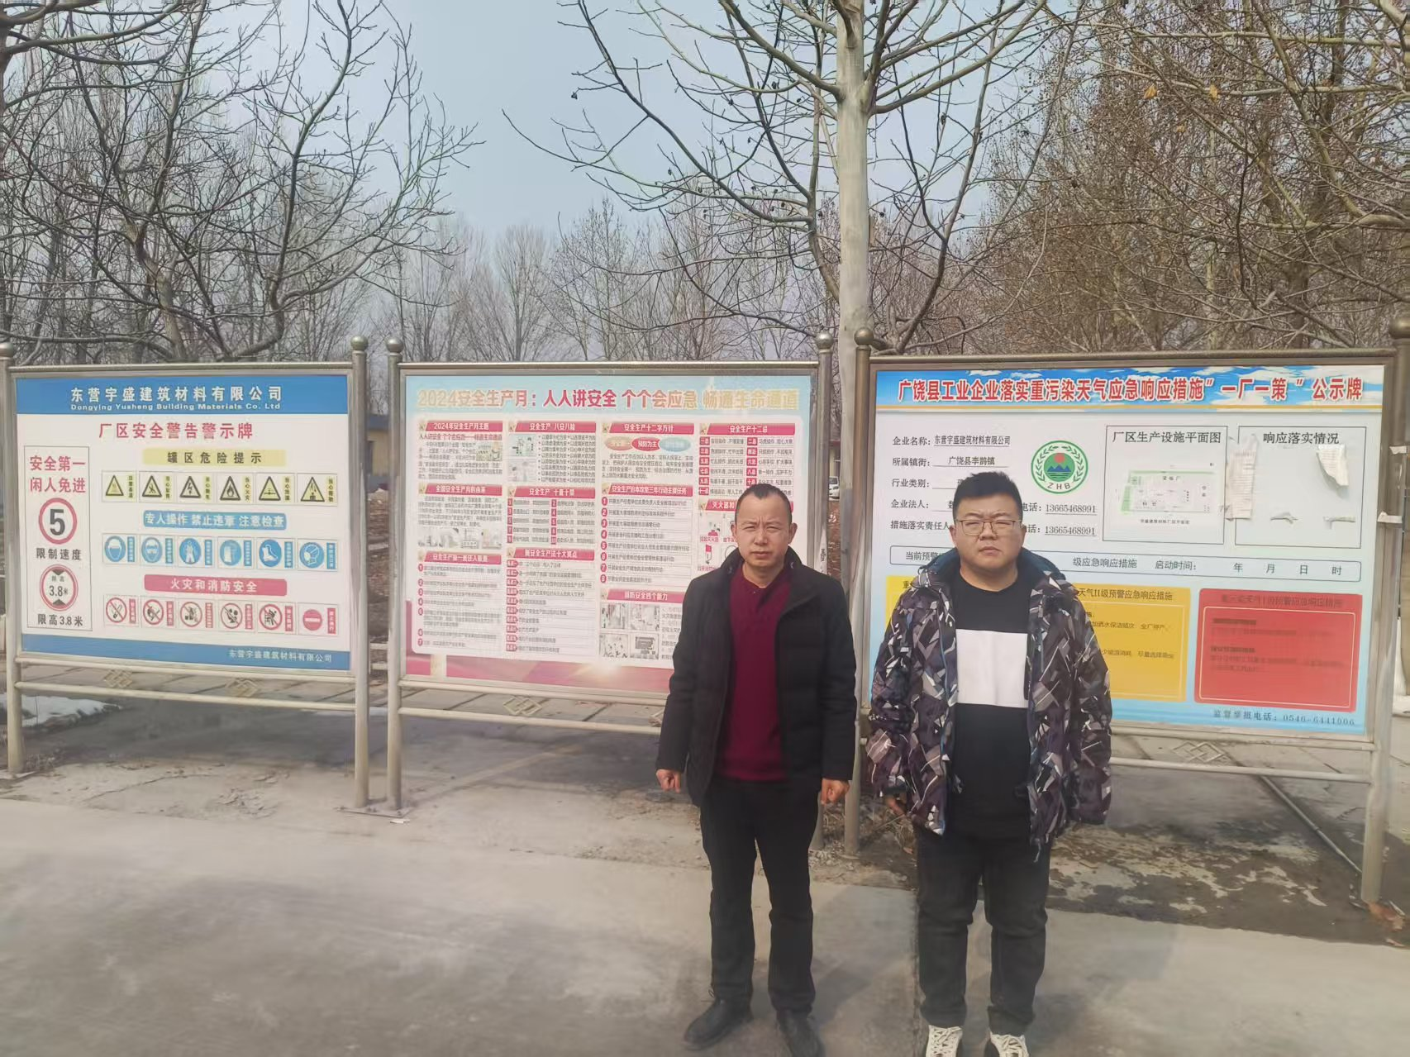
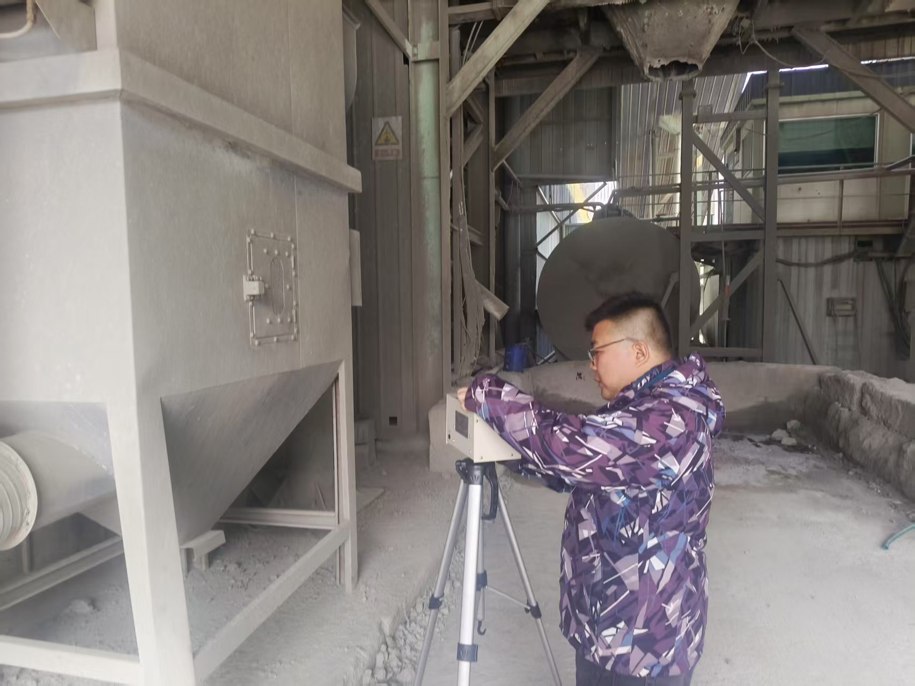
现场照片：
